Instituto Politécnico Nacional
Escuela Superior de Computo

Estructura de Datos
M. en C. Edgardo Adrián Franco Martínez

Ejercicio 3

Barón Hernández Diego Ismael
1CM15

13/09/15

DESCRIPCION

Ejercicios 02: Programación con memoria dinámica

•Programa de manera estructurada en ANSIC, un
programa capaz degenerar y recibir dos matrices dinámicas detamaño m por n, donde m y n ingresan por la entrada estándar, además de los valores de las matrices, el programa realiza una operación de suma y resta de matrices que se muestra por la salida estándar.

CODIGO (Principal y Funcion)
- #include <stdio.h>
- #include <stdlib.h>
- #include "funciones.h"

- int
- main (void)
- {
- int m = 0;
- int n = 0;
- int i = 0;
- int j = 0;
- int **matriz1;
- int **matriz2;
- int **matriz3;
- printf ("Introduce el numero de filas y columnas para la matriz 1\n");
- scanf ("%d %d", &m, &n);
- matriz1 = Aparta_Matriz (m, n); //Aparta el espacio en memoria para la matriz
- printf ("Se aparto la memoria con exito...\n"); //Esta linea es meramente estetica
- Capturar_Matriz (matriz1, m, n);
- printf ("\n");
- printf ("Introduce el numero de filas y columnas para la matriz 2\n");
- scanf ("%d %d", &i, &j);
- matriz2 = Aparta_Matriz (i, j); //Aparta el espacio en la memoria para la matriz
- printf ("Se aparto la memoria con exito...\n"); //Esta linea es meramente estetica
- Capturar_Matriz (matriz2, i, j);
- Imprime_Matriz (matriz1, m, n);
- printf ("\n");
- Imprime_Matriz (matriz2, i, j);
- printf ("\n");
- printf ("La suma de las matrices es\n"); //Esta linea es meramente estetica
- printf ("..........................\n"); //Esta line es meramente estetica
- matriz3 = Aparta_Matriz (m, n); //Aparta el espacio para la matriz resultante
- matriz3 = Sumar_Matrices (matriz1, matriz2, matriz3, m, n);
- Imprime_Matriz (matriz3, n, m);
- printf ("\n");
- return 0;
- }

- int **
- Aparta_Matriz (int m, int n)
- {
- int i = 0;
- int **matriz;
- matriz = malloc (m * sizeof (int));
- for (i = 0; i < m; i++)
- {
- matriz[i] = malloc (n * sizeof (int));
- }
- return matriz;
- }

- void
- Imprime_Matriz (int **matriz, int m, int n)
- {
- int i = 0;
- int j = 0;
- for (i = 0; i < n; i++)
- {
- printf ("\n");
- for (j = 0; j < m; j++)
- {
- printf ("\t%d", matriz[i][j]);
- }
- }
- return;
- }

int
Capturar_Matriz (int **matriz, int m, int n)
{
int i = 0;
int j = 0;
for (i = 0; i < n; i++)
{
for (j = 0; j < m; j++)
{
printf ("Introduce el elemento[%d] [%d]:", i, j);
scanf ("%d", &matriz[i][j]);
}
}
return;
}

int **
Sumar_Matrices (int **matriz1, int **matriz2, int **matriz3, int m, int n)
{
int i = 0;
int j = 0;
for (i = 0; i < m; i++)
{
for (j = 0; j < n; j++)
{
matriz3[i][j] = matriz1[i][j] + matriz2[i][j];
}
}
return matriz3;
}

PRUEBAS

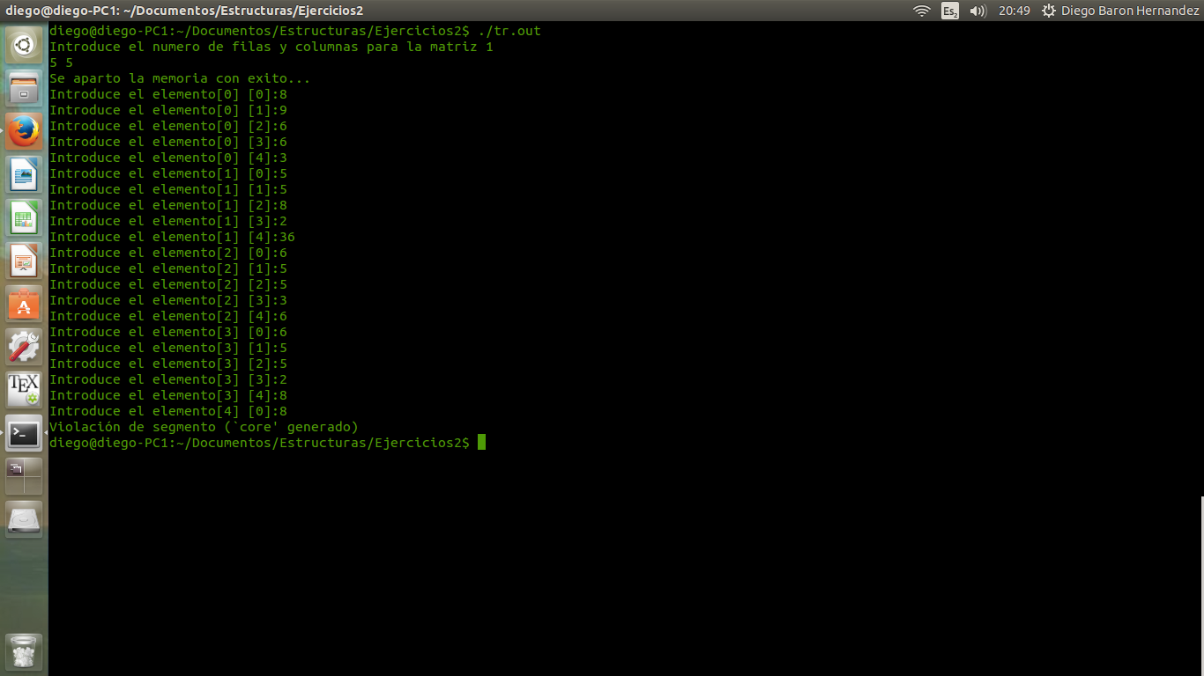

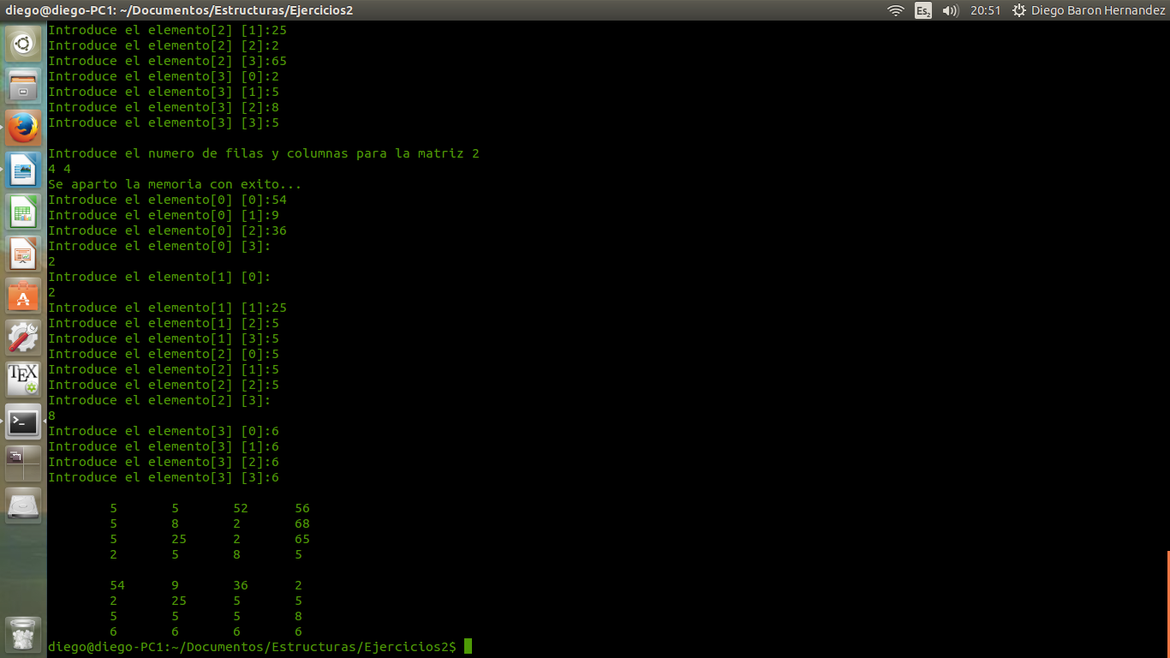

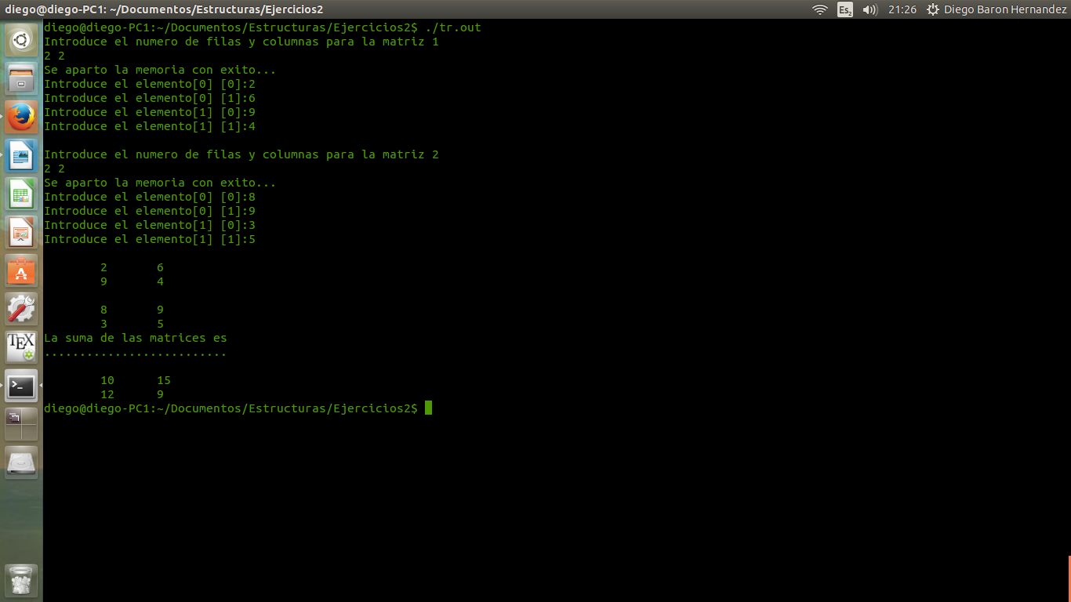
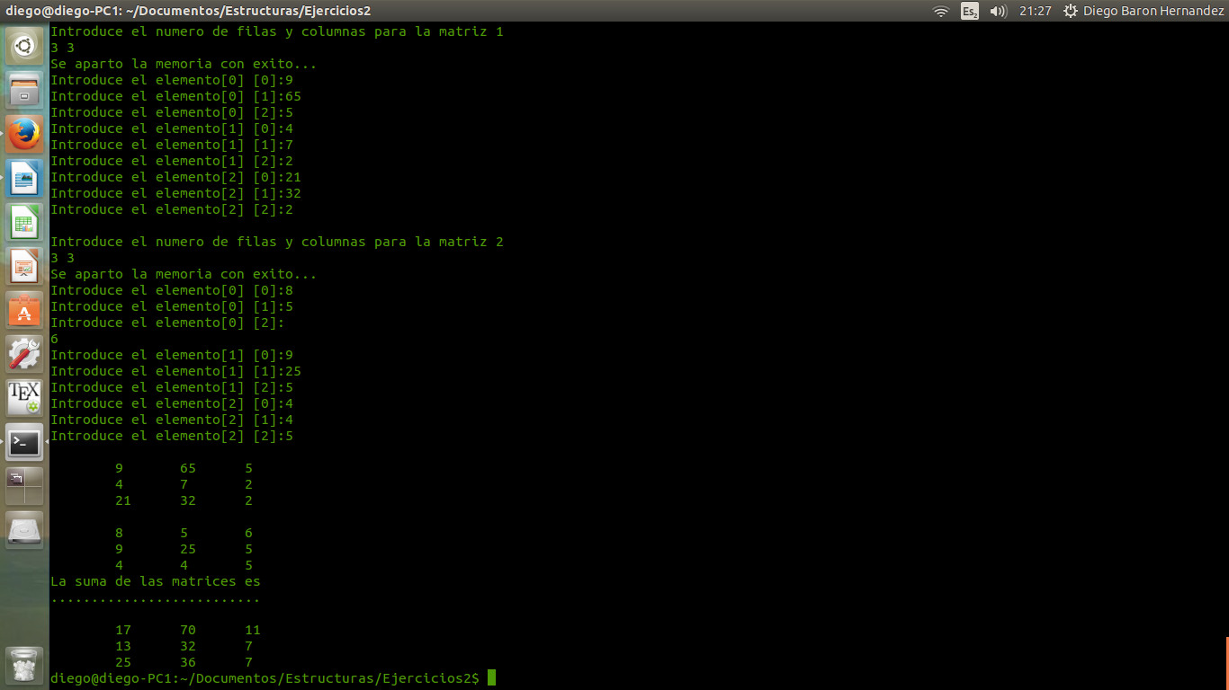
4

